Консультация для родителей

Ребенок по своей природе - исследователь, он постоянно вовлечен в исследовательский поиск. Это его естественное состояние: общаться с людьми, изучая их поведение, рвать бумагу и смотреть, что получилось, наблюдать за рыбками в аквариуме, беседовать с собакой или кошкой, разбирать игрушки, изучая их устройство. Без этих «несерьезных2 занятий невозможно развитие любознательности, превращающейся позднее в познавательную потребность. Ребенку интереснее и легче познавать мир, находясь в положении исследователя, чем послушно проглатывать порции готовых знаний.
Роль взрослых в этом процессе – помочь в организации детских исследований, сделать их полезными и безопасными для маленького исследователя и его окружения.
Развивая познавательные способности, ребенок научится
видеть проблемы – развитие одного из базовых умений исследователя – сверхчувствительности к проблемам.
Задавать вопросы – умениевидеть проблемы.
Выдвигать гипотезы – требуется оригинальность, гибкость, продуктивность мышления.
Давать определения понятиям – развитие словесно-логического мышления.
Классифицировать – преобразовать конкретные сведения в абстрактные категории.
Наблюдать – развитие способности мыслить.
Проводить эксперименты – необходимо каждому человеку, развитие умения и стремления экспериментировать.
Делать выводы и умозаключения – важное умение.
Структурировать материал- умение работать с текстом.
Доказывать и защищать свои идеи – умение наблюдать, проводить эксперименты, делать умозаключения, давать определения понятиям, связно излагать собственные мысли, уметь задавать вопросы и отвечать на них.

Методические рекомендации

Старайтесь делать так, чтобы ребенок действовал самостоятельно и независимо. Не сдерживайте инициативы детей. Не делайте за них то, что они могут сделать сами, чему могут научиться. Не спешите с вынесением оценочных суждений. Помогайте учиться управлять процессом мышления: прослеживать связи между предметами, событиями и явлениями; развивать навыки самостоятельного, оригинального решения проблемы.

Продуктивность мышления – способность вырабатывать максимальное количество идей в ответ на проблемную ситуацию.

Оригинальность мышления – способность выдвигать новые, неожиданные идеи, отличающиеся от широко известных, банальных.

Гибкость мышления – способность быстро и легко находить новые стратегии решения, устанавливать необычные ассоциативные связи, переходить от одного подхода в решении проблемы к другим, часто заметно отличающимся от прежнего.

Способность разрабатывать идеи – ярко проявляется в детализации выполненного рисунка, в умении наполнить рассказ собственного сочинения интересными деталями и подробностями, в степени глубины проникновения в решаемую проблему.

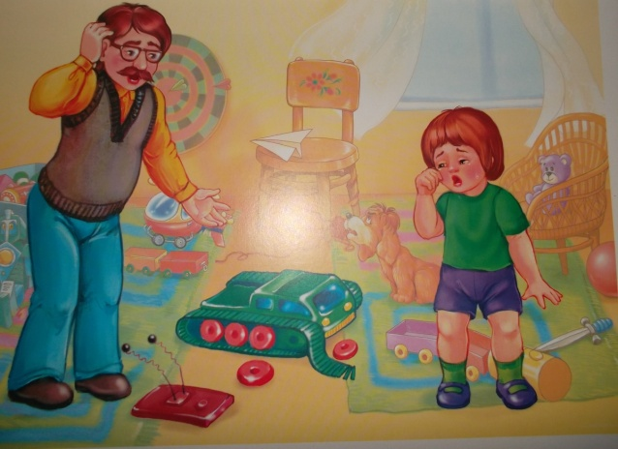

Чаще всего это мы – родители, взрослые – даем советы своим детям. Но давайте прислушаемся к их советам.
Памятка родителям от ребенка – это не только своеобразный монолог ребенка, отстаивающего свои права, свой суверенитет, но еще и очевидное приглашение взрослых к диалогу.
- Не балуйте меня, вы меня этим портите. Я очень хорошо знаю, что не обязательно предоставлять мне все, что я прошу. Я просто испытываю вас.
- Не бойтесь быть твердым со мной. Я предпочитаю именно такой подход. Это позволяет мне определить свое место.
- Не полагайтесь на силу в отношениях со мной. Это приучит меня к тому, что считаться нужно только с силой. Я откликнусь с большей готовностью на ваши просьбы.
- Не будьте непоследовательными. Это сбиваетменя с толку и заставляет упорнее пытаться во всех случаях оставить последнее слово за собой.
5. Не давайте обещаний, которые не сможете выполнить, это поколеблет мою веру в вас.
6. Не поддавайтесь на мои провокации, когда я говорю ил и делаю что-то только затем, чтобы просто расстроить вас.
7. Не расстраивайтесь слишком сильно, когда я говорю: «Я вас ненавижу!» это не буквально; я просто хочу, чтобы вы пожалели о том, что сделали мне.
8. Не заставляйте меня чувствовать себя младше, чем я есть на самом деле. Я отыграюсь на вас за это, став «плаксой» и «нытиком».
9. Не делайте для меня и за меня то, что я в состоянии сделать для себя сам. Я могу продолжать использовать вас в качестве прислуги.
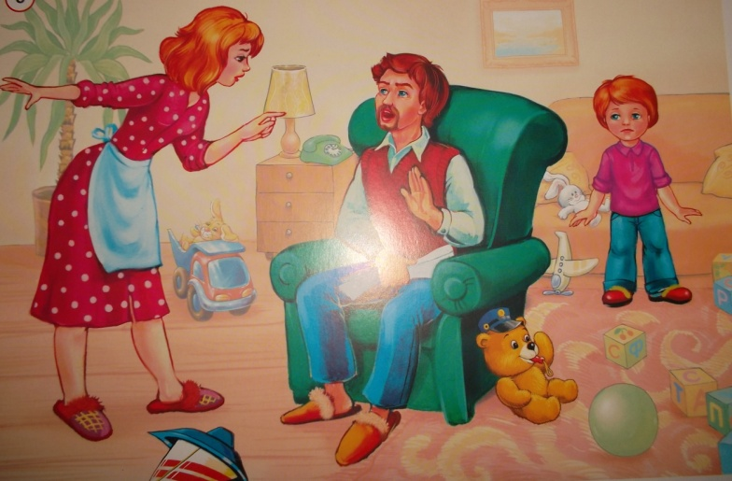

В ВАШ РЕБЕНОК

